ТЕХНИЧЕСКОЕ ОПИСАНИЕ № 87480322

к ГОСТ 12.4.303-2016 «Одежда специальная для защиты от пониженных
температур. Технические требования».

87480322 Жилет утепленный Эксперт СОП (тк.Оксфорд), т.синий/васильковый

Согласовано:
Главный технолог: Ненадова И.А.

Исполнители:
Конструктор: Дунаева А.А.
Технолог: Заец Е.А.

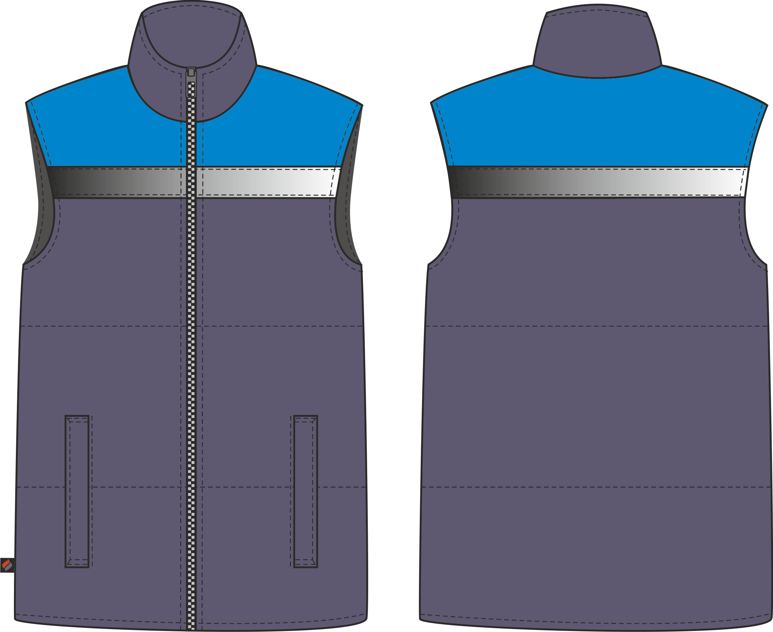

Рис. 1. Эскиз Жилет утепленный Эксперт СОП (тк.Оксфорд), т.синий/васильковый, вид спереди и сзади.
Изготовление и раскрой (отклонения от нитей основы в тканях и допуски при раскрое) изделий, должны соответствовать требованиям настоящего технического описания, основам промышленных методов обработки специальной одежды и образцу, утверждённому в установленном порядке.
Изделия по размерам должны изготавливаться на типовые фигуры, в соответствии с классификацией: по обхвату груди 80-140, по росту 158-200 по ГОСТ 31399-2009 и настоящего технического описания.
Табл. 1.
Обхват груди типовой фигуры, см
80-84 | 88-92 | 96-100 | 104-108 | 112-116 | 120-124 | 128-132 | 136-140
Рост типовой фигуры, см
158-164 |  | 170-176 |  | 182-188 |  | 194-200

Описание внешнего вида модели

Жилет утепленный Эксперт СОП предназначен для защиты от пониженных температур, изготавливается в соответствии с ГОСТ 12.4.303-2016 «Одежда специальная для защиты от пониженных температур. Технические требования».

Жилет утепленный Эксперт СОП прямого силуэта, с центральной застёжкой на тесьму «молния», входящей в воротник. Ткань верха и один слой утеплителя простеганы горизонтальными строчками согласно разметки на лекалах.
Полочки и спинка на кокетках из отделочной ткани. На кокетки настрочена светоотражающая полоса шириной 50мм (далее СОП).
Полочки с прорезными карманами с утепленными листочками с настрочными концами. В правый боковой шов (10 см от низа) вставлена тканевая этикетка «Факел». В левый боковой шов подкладки вставлен запасной лоскут ткани верха (2 шт).
Воротник втачной, стойка. В шов втачивания нижнего воротника вставляется вешалка из ткани верха (см. спецификацию деталей кроя) и основная этикетка.
Жилет с притачной утепленной подкладкой. На подкладку левой полочки в области груди настрочена этикетка ФИО.

